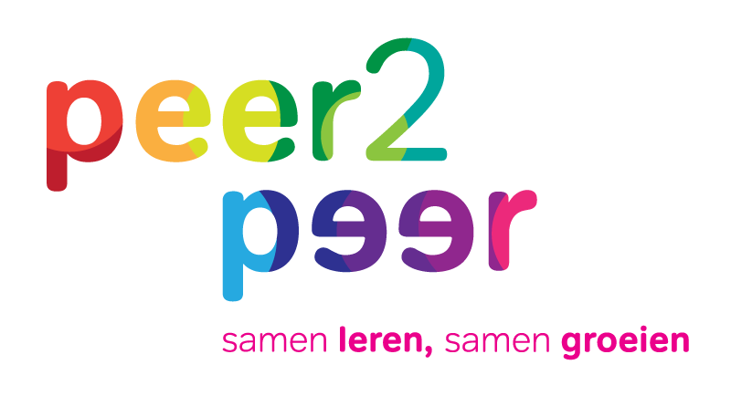

**Inschrijfformulier PeerTutor**

Leuk dat je interesse hebt in de PeerTutor rol van het Peer2Peer-programma. Hieronder vind je meer informatie en op de achterkant het inschrijfformulier.

**Wat is een PeerTutor?**

Je helpt en ondersteunt medeleerlingen die moeite hebben met bepaalde vakken. Je bent goed in één of meerdere vakken. Je kunt je inleven in een ander en vindt het leuk om de lesstof op een duidelijke en aantrekkelijke wijze uit te leggen.   
Maar, je bent niet volmaakt en je hebt ook je grenzen die je zult moeten bewaken in wat je kunt betekenen voor de ander.

**Welke eigenschappen zijn belangrijk voor een PeerTutor?**

Je bent sociaal, enthousiast en vindt het vooral leuk om anderen te helpen! Ook is het belangrijk dat je bereid bent om ongeveer 1,5 uur in de week tijd te willen maken voor je bijlesleerling.

**Wat levert het jou op?**

Je moet je bedenken dat je als Peer Tutor veel kunt leren. Je kunt leren hoe je anderen kunt motiveren en aansporen, hoe je uitleg geeft en anderen aanspreekt, welke leerstijlen er zijn, maar ook problemen oplossen, je eigen grenzen kennen en waar je aan moet denken bij contact leggen. Deze vaardigheden komen goed van pas bij een vervolgstudie en in een latere baan.

Naast bovenstaande vaardigheden is het ook fijn om te ontdekken dat dankzij jouw inzet een medeleerling meer zelfvertrouwen krijgt, het vak beter begrijpt, hogere cijfers haalt en daardoor over kan gaan. Bovendien word je door iets uit te leggen aan een ander zelf ook beter in dat vak.

Als je het PeerTutor traject hebt afgerond, ontvang je bovendien een officieel Peer2Peer certificaat.

**Tijdinvestering:**

De training voor PeerTutor kost eenmalig 3 dagdelen. Daarna ben je bij 1 bijles leerling ongeveer 1½ uur per week bezig. Als je de training afgerond hebt is er ongeveer 1 keer per periode een intervisie moment met alle PeerTutoren.

**Voor elk uur dat je bijles geeft, krijg je een ‘skipuur’ terug. Als je voldoende ‘skipuren’ gespaard hebt, kun je een keer een hele dag vrij nemen.**

De trainingen vinden dit jaar plaats op:

1. Donderdag 7 november 1e, 2e en 3e lesuur
2. Dinsdag 12 november 5e, 6e en 7e lesuur
3. Dinsdag 26 november 6e, 7e en 8e lesuur

Voor meer informatie kun je terecht bij Tara Westerveld (Ne) of Harriët van den Berg (Sk)



**Inschrijfformulier PeerTutor**

Lees eerst de voorkant van dit formulier goed door!

Naam:

Klas:

Mentor:

Motivatie:

Waarom wil je graag tutor worden?

Aanbeveling van de mentor:

Waarom is deze leerling geschikt?

Wat zijn zijn/haar valkuilen?

|  |  |  |
| --- | --- | --- |
| Bijles vak. | Eigen docent. | Is de leerling geschikt? |
|  |  |  |
|  |  |  |
|  |  |  |
|  |  |  |

Handtekening akkoord ouders:

……………………………………

Inleveren bij één van de docentcoaches die de tutoren begeleiden:   
Tara Westerveld (Ne) of Harriët van den Berg (Sk)